RÉPUBLIQUE UNIE DE TANZANIE

République Unie de Tanzanie

ORGANISATION DES NATIONS UNIES POUR L’ÉDUCATION LA SCIENCE ET LA CULTURE

INFORMATIONS GÉNÉRALES
Événements

CONFÉRENCE INTERNATIONALE
LA SAUVEGARDE DU PATRIMOINE MONDIAL AFRICAIN, MOTEUR DE DÉVELOPPEMENT DURABLE
Arusha International Conference Centre
ARUSHA, TANZANIE
31 MAI- 3 JUIN 2016

Table des matières
1 OBJET 4
1.1 OBJECTIFS, CIBLES ET SUJETS 4
1.1.1 Objectifs de la Conférence; 4
1.1.2 Cibles et acteurs 4
1.1.3 Thèmes 4
2 ORGANISATEURS DE LA CONFÉRENCE 5
3 INSCRIPTION 6
4 PROTOCOLE 7
5 SÉCURITE 7
6 LOGEMENT 8
7 PASSEPORT, VISA ET AUTRES INFORMATIONS RELATIVES AU VOYAGE 8
7.1 Exigences relatives au passeport 8
7.2 Exigences relatives au visa 8
7.3 Voyager à Arusha 8
7.4 Assurance maladie 8
8 La Conférence 9
8.1 Lieu 9
8.2 Comment s’y rendre? 9
8.3 Accueil des participants 9
8.4 Pauses déjeuners 9
9 INFORMATIONS SUR LA RÉPUBLIQUE UNIE DE TANZANIE 9
9.1 Monnaie et change 11
9.2 Service téléphone 11
9.3 Conduire en Tanzanie 12
9.4 Service postal 12
9.5 Réglementation anti-tabac 12
9.6 Fuseau horaire 12
9.7 Eau potable 12
10 PROGRAMME DES RÉCEPTIONS ET ÉVENEMENTS CONNEXES 12
Excursions 12
11 MEDIA 13
11.1 Centre de presse 13
11.2 Salle des conférences de presse 13

OBJET
L’Unité Afrique du Centre du patrimoine mondial, en collaboration avec l’Etat partie de la République Unie de Tanzanie organise une conférence internationale sur le thème de la Sauvegarde du patrimoine mondial africain, moteur du développement durable, qui aura lieu à Arusha, Tanzanie du 31 Mai au 3 Juin 2016.
La conférence a pour but d’explorer les méthodes pour renforcer les trois dimensions du développement durable, de l’environnement durable, du développement social et économique inclusif mais aussi de renforcer la paix et la sécurité.

OBJECTIFS, CIBLES ET SUJETS

Objectifs de la Conference;
La conférence réunira les diverses parties prenantes du patrimoine africain pour les sensibiliser aux questions actuelles de la conservation du patrimoine et le développement durable. Les débats refléteront l’intérêt porté « à la planète, aux peuples, à la prospérité et à la paix », questions jugées essentielles dans le Programme de développement durable à l’horizon 2030.
La conférence a pour principal objectif d’aborder les enjeux, les défis et les principaux obstacles qui freinent la gestion et la conservation efficaces du patrimoine mondial africain.

Cibles et acteurs
Participeront à la conférence un large éventail d’acteurs des domaines du développement et de la conservation du patrimoine : représentants du secteur privé, banques et autres partenaires de développement, universités, organismes nationaux de réglementation de l’environnement, institutions du patrimoine culturel, autorités locales, jeunes et femmes d’Afrique, spécialistes du patrimoine, gestionnaires de sites, universitaires et membres des organes consultatifs (ICOMOS, ICCROM et UICN) du Comité du patrimoine mondial.

Thèmes
Durabilité environnementale par la protection de la diversité biologique et culturelle, la gestion des ressources en eau et le renforcement de la résilience aux catastrophes naturelles et au changement climatique.
Le développement social Inclusif par une contribution mutuelle à l’inclusion, à l’équité, à l’amélioration de la qualité de vie, au bien-être, à la pertinence et à la qualité de l’éducation, ainsi qu’au respect, à la protection et à la promotion des droits de l’homme.
Le développement économique inclusif par l’emploi, la génération de revenus et de moyens de subsistance, ainsi que la promotion de l’investissement économique et d’un tourisme de qualité. Seront également évoqués le renforcement des capacités d’innovation et l’entreprenariat local.
Promouvoir la paix et la sécurité; prévention et résolution des conflits par les systèmes traditionnels et autres, protection du patrimoine en période de conflit, et relèvement, planification et gestion après un conflit.
Le patrimoine culturel, par la promotion du capital culturel sur les sites du patrimoine et au-delà, peut être un facteur de développement durable. Les ressources culturelles et les systèmes de gestion traditionnels peuvent être mis à profit pour réduire la pauvreté et stimuler le développement économique local.

ORGANISATEURS DE LA CONFÉRENCE
Cette conférence internationale est organisée par l’UNESCO, la zone de conservation de Ngorongoro et le Ministère des ressources naturelles et du tourisme.
Contacts :
Adresses: UNESCO Centre du Patrimoine mondial
7, Place de Fontenoy
75352 Paris CEDEX 07
France
Tel.: +33 (0)1 45 68 24 96
Fax: +33 (0)1 45 68 55 70
E-mail: wh-africa@unesco.org

UNESCO - Bureau de Dar es Salaam
59 Mtwara Crescent, Oysterbay
P.O. Box 31473
Dar es-Salaam
United Republic of Tanzania
dar-es-salaam@unesco.org

Zone de conservation de Ngorongoro
P.O. Box 1,
Ngorongoro Crater, Arusha -Tanzania
Tel: +255 27 253 7019
Fax: +255 27 253 7007
E-mail: joshuamwankunda@gmail.com

Ministère des Ressources naturelles et du Tourisme
Mpingo House,
40 Nyerere Road,
15472, Dar es Salaam, Tanzania
E-mail: evelyne_swai@yahoo.com

INSCRIPTION

Merci de soumettre les demandes de participation en ligne à l’adresse suivante wh-africa@unesco.org. Dans un souci d’organisation, il est vivement recommandé à tous les représentants et à ceux qui veulent participer ou assister à la Conférence de s’inscrire dès que possible et avant le 20 mai 2016.
Si vous ne pouvez pas vous inscrire en ligne, veuillez envoyer un email à l’adresse suivante : wh-africa@unesco.org.

PERSONNES A CONTACTER
Mme Nguse Nyerere - Protocole, visa, sécurité et accréditation
Mobile: +255 684820950
Email: nguse2002@yahoo.com
OR
Mme Evelyn Swai - Protocole, visa, sécurité et accréditation
Mobile: +255 685960071
Email: evelyn_swai@yahoo.com
Mr Joshua Mwankunda – Coordination générale nationale
Mobile: +255 755 159875
Email: joshuamwankunda@gmail.com
Mme. Nguse Nyerere – Immigration
Mobile: +255 684820950
Email: nguse2002@yahoo.com
Mme. Evelyn Swai – Service des Douanes
Mobile: +255 685960071
Email: evelyn_swai@yahoo.com
Mr. Joshua Mwankunda – Logement
Mobile: +255 755 159875
Email: joshuamwankunda@gmail.com

Mr. Erick Kajiru – Logement
Mobile: +255 754 017083
Email: erickesq@yahoo.com

Mr. Erick Kajiru – Transport et logistique
Mobile: +255 754 017083
Email: erickesq@yahoo.com

PROTOCOLE
Pour joindre les organisateurs de la Conférence en charge des questions relatives au protocole et à la réception des personnalités contacter Mr. Joshua Mwankunda.
Mobile: +255 755 159875
Email: joshuamwankunda@gmail.com

SECURITÉ
Un département spécial assurera la sécurité de tous les membres de la Conférence. Pour joindre le service responsable de la sécurité pendant la Conférence contactez Mr Erick Kajjru au +2255017083

LOGEMENT
Les participants sont responsables de la réservation de leur chambre d’hôtel et pour tous les frais engagés pendant leur séjour en République unie de Tanzanie, y compris la réservation de l’hôtel. Tous les participants doivent réserver leurs logements directement avec l’hôtel. Une carte de crédit sera requise pour la réservation de l’hôtel. Merci de prendre connaissance de la liste des hôtels et de leurs références dans l’Annexe I. Les réservations peuvent être effectuées via le lien ci-dessous :
Ces hôtels sont à deux pas de la Conférence et les navettes ne seront disponibles qu’au départ de ceux-ci.

PASSEPORT, VISA ET AUTRES INFORMATIONS RELATIVES AU VOYAGE

Exigences relatives au passeport
Tous les visiteurs internationaux doivent avoir un passeport valide pour la durée de leur séjour en République unie de Tanzanie.

Exigences relatives au visa
Pour toute demande concernant les visas ou d’autres formalités requises pour se rendre en République Unie de Tanzanie, il est demandé aux participants de contacter directement la mission diplomatique de la République unie de Tanzanie dans leurs pays respectifs. Pour les participants n’ayant pas de mission diplomatique de la République unie de Tanzanie dans leurs pays, le visa pourra être délivré à leur arrivée. La délivrance de visas à l’arrivée est possible à l’aéroport international du Kilimanjaro pour 50 USD ou 100 USD pour certaines nationalités.

Voyager à Arusha
Le moyen le plus fréquent pour se rendre à Arusha est par avion. Arusha est desservie par deux aéroports. L’aéroport international du Kilimanjari (IATA:JRO) a des vols réguliers en direction d’Amsterdam avec KLM, et d’Addis Ababa, Dar es Salaam, Zanzibar et Nairobi. L’aéroport du Kilimanjaro est approximativement situé à 60 km (45 min) du centre-ville. La course de taxi coûte 50 USD mais beaucoup de compagnies aériennes ont un service de navette, gratuit ou pour une somme de 10 USD. L’aéroport municipal d’Arusha (ARK) est dans la périphérie de la ville mais n’accueille que des vols domestiques, principalement vers Zanzibar et Dar Es Salaam. On peut arriver à Arusha par le train express au départ de Nairobi (Kenya) pour un trajet de 6h. (trains à 8h et 14h). Pour 35 USD.

Assurance maladie
Les services de premiers secours seront assurés sur le lieu de la réunion. La réception vous indiquera où se trouve la salle prévue à cet effet. Les participants doivent toutefois prendre en charge les frais médicaux d’autres traitements qu’ils sont susceptibles de recevoir pendant leur séjour en République unie de Tanzanie. Il est vivement conseillé aux participants de souscrire une assurance médicale dans leur pays de résidence pour couvrir les frais médicaux durant leur séjour en République unie de Tanzanie ou pendant leurs déplacements.

La Conférence

Lieu
La Conférence Internationale sur La sauvegarde du patrimoine mondial africain, moteur de développement durable aura lieu au Centre International de conférences d’Arusha, Tanzanie. Premier lieu de conférence en Afrique de l’Est.

Comment s’y rendre ?
Les hôtels recommandés aux participants à la Conférence ne sont pas loin du Centre International de conférences. L’hôtel le plus éloigné est à moins de 10 minutes en voiture. Toutefois, des navettes confortables seront à la disposition des participants pour les trajets entre les hôtels recommandés et la conférence.

Accueil des participants
Dès le 30 mai 2016, de 9h00 à 16h00 les participants devront suivre la procédure d’inscription et recevront un badge au bureau des inscriptions situé dans le Centre International de conférences d’Arusha, situé à quelques mètres de la salle de réunion. Nous conseillons aux participants de s’inscrire avant le 31 mai, jour d’ouverture de la conférence. Pour les participants qui arriveront à une date ultérieure, le bureau des inscriptions sera ouvert dès 7h30.

Pauses-déjeuner
Pendant la conférence, les pauses-café, les déjeuners seront offerts aux participants par les organisateurs. Par ailleurs, il y a aussi de nombreux restaurants et cafés en ville qui pourront répondre aux attentes de chacun.

INFORMATIONS SUR LA RÉPUBLIQUE UNIE DE TANZANIE
La Tanzanie officiellement République unie de Tanzanie (Swahili: Jamhuri ya Muungano wa Tanzania), est un pays d’Afrique de l’est dans la région des Grands Lacs africains. La Tanzanie est frontalière du Kenya et de l’Ouganda au nord, du Rwanda et du Burundi et de la RDC à l’ouest, de la Zambie,du Malawi et du Mozambique au sud; et de l’océan Indien à l’est. Le Kilimanjaro, le plus haut sommet africain est dans le nord-est du pays.
Le nom « Tanzanie » vient de la fusion de deux Etats (Tanganyika et Zanzibar) pour créer la République Unie de Tanzanie. Le nom « Tanganyika est dérivé du mot Swahili tanga “voile” et de nyika “plaine inhabitée”,” désert, contrée sauvage” créant ainsi l’expression « voile dans le désert ». On y voit parfois une référence au lac Tanganyika. Le nom Zanzibar vient lui de « zinji »,« noir » qualificatif du peuple de l’archipel et du mot arabe « barr », qui veut dire côte ou rive.
Avec une superficie de 947,303 km carré, la Tanzanie est le 13eme plus grand pays d’Afrique et le 31eme au monde classé entre l’Egypte et le Nigéria. La Tanzanie est montagneuse et densément boisée au nord-est, où se situe le Kilimanjaro. Trois des Grands Lacs africain traversent le pays. Du nord à l’est se trouve le lac Victoria, le plus grand lac africain, et le lac Tanganyika, le lac le plus profond du continent, connu pour ses espèces uniques de poissons. Au sud-est s’étend le lac Nyasa. La Tanzanie centrale est un grand plateau, jalonné de plaines et de terres arables. La rive est est chaude et humide, où l’on trouve également l’archipel de Zanzibar.
Population
La population de la Tanzanie compte 51.82 millions d’habitants (2014). Cette population est variée, composée de nombreux groupes ethniques, linguistiques et religieux. La Tanzanie est une république présidentielle constitutionnelle, et depuis1996 la capitale officielle est Dodoma, où sont situés les bureaux du Président, l’assemblée nationale et quelques ministères. A Dar es Salaam, l’ancienne capitale on retrouve essentiel du gouvernement. Plus grande ville du pays on y trouve également le port principal ainsi que le centre d’affaire du pays.
Climat
Le climat est très variable en Tanzanie. Dans les régions montagneuses les températures varient entre 10 et 20°C respectivement aux périodes chaude et froide. Le reste du pays a des températures qui tombent rarement en dessous des 20 °C La période la plus chaude s’étend entre novembre et février (25–31 °C) la période la plus froide se situe entre mai et août (15–20 °C). La moyenne annuelle de température est de 20 °C. Le climat est frais dans les hautes régions montagneuses. Toutefois la période de précipitations (saison des pluies) se situe en mars, avril, novembre et décembre et la période chaude en juin, juillet, août, septembre et octobre.
En moyenne le mois le plus chaud est le mois de février et le plus froid le mois de juillet. Avril et aout sont respectivement les mois les plus humide et sec de l’année.
La Tanzanie connait deux régimes de précipitations : une en une période allant d’octobre à avril, l’autre entre octobre et décembre puis de mars à mai. La première de ces période de pluies se localise au sud, au centre et à l’est du pays, la seconde période touche le nord du pays, s’étendant du Lac Victoria vers l’est, jusqu’aux côtes. Ce régime bimodal des pluies est cause par la migration saisonnière de la zone de convergence intertropicale.
Présentation d’Arusha
Arusha est une ville au nord de la Tanzanie et la capitale de la région d’Arusha, avec une population de 416 442 habitants plus 323198 dans la périphérie de la ville (2012). Arusha, surnommée « A Town » par les locaux, est située au pied du Mont Meru dans sur la bordure est dans branche est de la Grande Vallée du Rift, Arusha a un climat tempéré. La ville est proche du parc national de Serengeti, de l’Aire de conservation de Ngorongoro, du parc national du lac Manyara, des Gorges d’Olduvai, du parc national de Tarangire, du Kilimanjaro et du parc national d’Arusha sur le Mont Meru.
Arusha est noyau diplomatique majeur d’envergure internationale. La ville accueille et est considérée comme la capitale de la communauté est-africaine. Depuis 1994, la ville a aussi accueilli le Tribunal Pénal International pour le Rwanda. C’est une ville multiculturelle avec une population tanzanienne en majoritaire.
Transport vers le Centre international de conférence.
La plupart des hôtels sont à proximité du Centre international de conférence (AICC). Des navettes seront fournies par les organisateurs mais vous pouvez également utiliser les services de taxis ou de location de voiture qui peuvent être proposés par l’hôtel.

Monnaie
Le Shilling est la monnaie utilisée en République unie de Tanzanie. Les billets de banque tanzaniens existants sont de 500, 1000, 2000, 5000 et 1000 mais les dollars US sont acceptés partout. Le taux de change par rapport à l’euro et au dollar US varie légèrement mais restent aux alentours d’1 EURO :2500 TSH et 1 USD : 22000 TSH. Le dollar est la monnaie la plus couramment utilisée par les étrangers. L’argent peut être échangé dans tous les bureaux ou banques étrangères situées dans le centre de la ville. Un grand nombre de DAB sont disponibles 24/24h.

Service téléphone
Pour passer appel depuis la Tanzanie composer 00 puis le code pays et enfin le numéro de téléphone de la personne à joindre.
Pour appeler la Tanzanie depuis un pays étranger depuis un téléphone portable, composer +225 puis le code pays, puis le numéro de la personne à joindre.
Pour les appels locaux composer le numéro précédé d’un 0 si c’est un numéro de portable ou de fixe.

Conduire en Tanzanie
En Tanzanie, la conduite se fait du côté gauche de la route. Les voitures sont équipées de boites automatique ou manuelle. Le port de la ceinture de sécurité est obligatoire pour tous les passagers. L’utilisation d’un téléphone portable au volant est illégal tout comme la consommation de boissons alcoolisées pour le conducteur du véhicule. La location de voiture n’est pas chère mais il est recommandé d’engager un chauffeur pour des raisons de sécurité, en particulier pendant les heures de pointe ou le traffic est très mouvementé.

Service postal
Les bureaux de poste en Tanzanie sont généralement ouverts de 8h à 15h30. Le bureau central des postes est situé dans le centre-ville à la Tour de l’horloge. Une boîte aux lettres est disponible dans le Centre de conférence.

Réglementation anti-tabac
En République Unie de Tanzanie, il est strictement interdit de fumer dans les espaces publics et dans les bus. Toutefois, des zones fumeurs sont disponibles dans certains restaurants et hôtels.

Fuseau horaire
Arusha est en avance de 3 heures par rapport au méridien de Greenwich (GMT +3).

Eau potable
Il n’est pas recommandé de boire l’eau du robinet. Des bouteilles d’eau minérale sont disponibles dans tous les magasins et hôtels à un prix raisonnable.

PROGRAMME DES RÉCEPTIONS ET ÉVENEMENTS CONNEXES

Excursions
Arusha est le noyau touristique pour le circuit du Nord du pays. . Serengeti, L’aire de conservation de Ngorongoro, le Lac Manyara, le parc national de Tarangire et le parc national d’Arusha National sont les zones recommandées pour les visites des participants. Ces visites concernent les sites des Gorges d’Olduvai et des empreintes de Laetoli, vestiges des premières traces de l’homme en Afrique. Toutefois, le coût des excursions reste à la charge des participants, et il est vivement recommandé de faire appel à des agences de voyage pour ces excursions. Les excursions organisées par les agences de voyage seront proposées dans l’enceinte de la Conférence.

MEDIA

Centre de presse
Un centre de presse sera disponible pour les medias pour couvrir la conférence internationale. Il pourra être utilisé comme poste de travail et équipé d’ordinateurs et d’une connexion WIFI. Les journalistes voulant organiser des interviews avec les membres de la Conférence doivent adresser leurs demandes au centre de presse. Les éventuels changements du programme seront affichés au centre de presse.

Salle des conferences de presse
Des conférences de presse se dérouleront dans l’endroit choisi pour la presse accréditée dans le Centre de conférence. Le programme des évènements prévu pour les medias sera donné au moment de l’inscription.

ANNEXE: HOTELS RECOMMANDÉS
Les hôtels recommandés ont la capacité d’accueillir tous les délégués aux prix négociés et sont situés à une faible distance de marche du lieu de la Conférence. ( si vous êtes intéressé par ces hôtels, vous pouvez inscrire en envoyant votre nom à ces adresses ) joshuamwankunda@gmail.com en copie à erickesq@yahoo.com

PALACE HOTEL –ARUSHA
P.O. Box 372, Arusha, Tanzania
Tel +255 27554 5800
Email: marketing @palacehotelarusha.com
www.palacehotelarusha.com

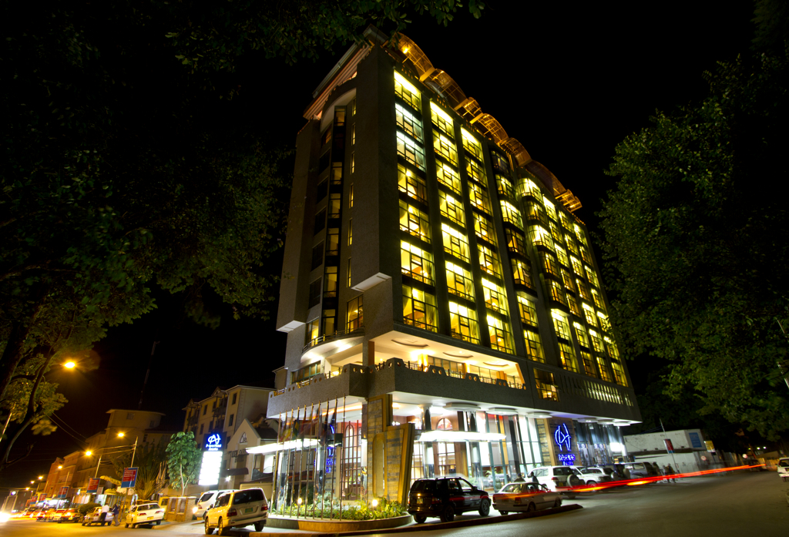

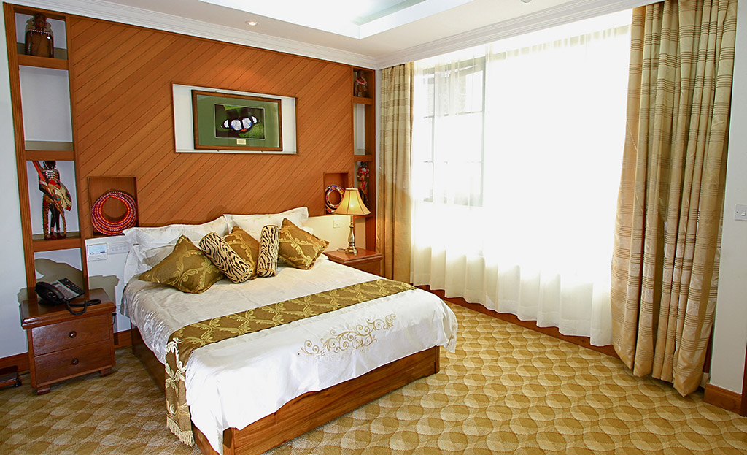

Palace Hotel est situé à 500 mètres du centre de conférence.

NEW SAFARI HOTEL
P.O.BOX 303, Arusha Tanzania
TEL + 255 27 2503261/2503262
Fax + 255 27 2548318
Email: newsafarihotel@habari.co.tz

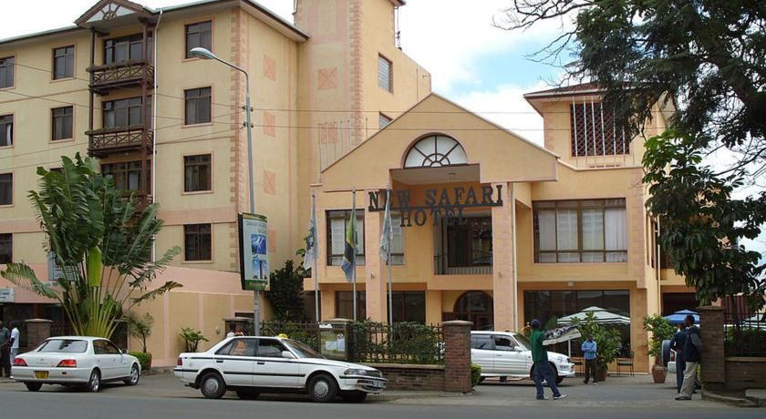
New safari hotel est situé à 500 mètres du centre de Conférence.

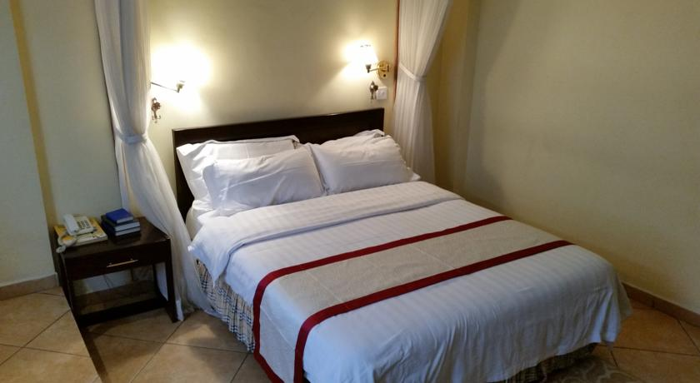

Autres hôtels
Il y a une multitude de bons hôtels, Bed & Breackfast et Lodges situées dans le centre-ville d’Arusha, pour un trajet allant de 10 km à 30 km du site de la conférence. Vous pouvez également trouver d’autres hôtels via les moteurs de recherche hôteliers en ligne (Tripadvisor)

